Exercícios de Revisão

- Faça um algoritmo que apareça “Bom dia pessoal”
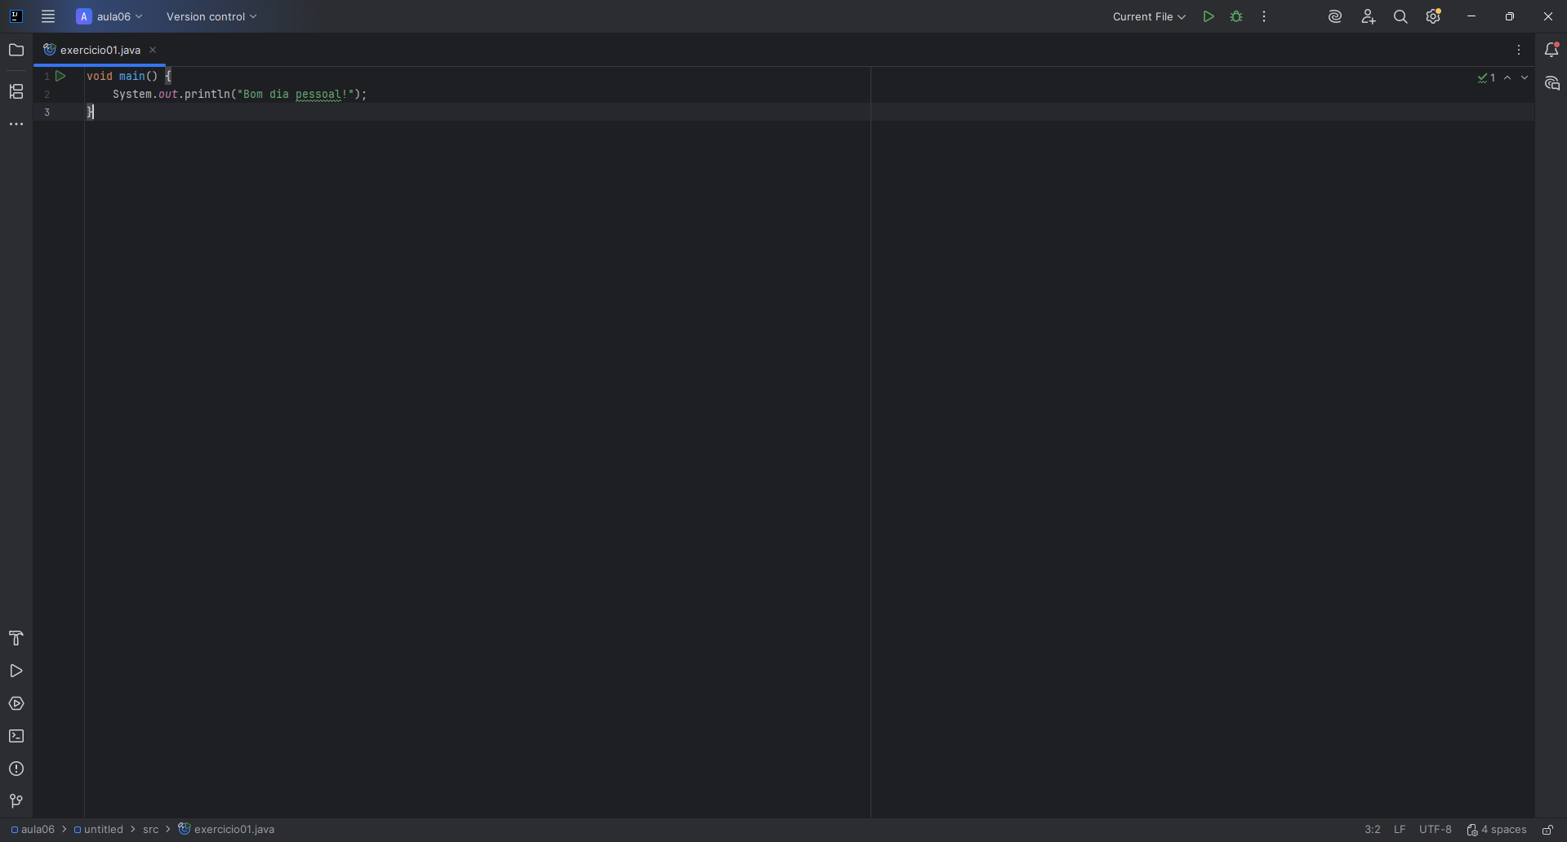
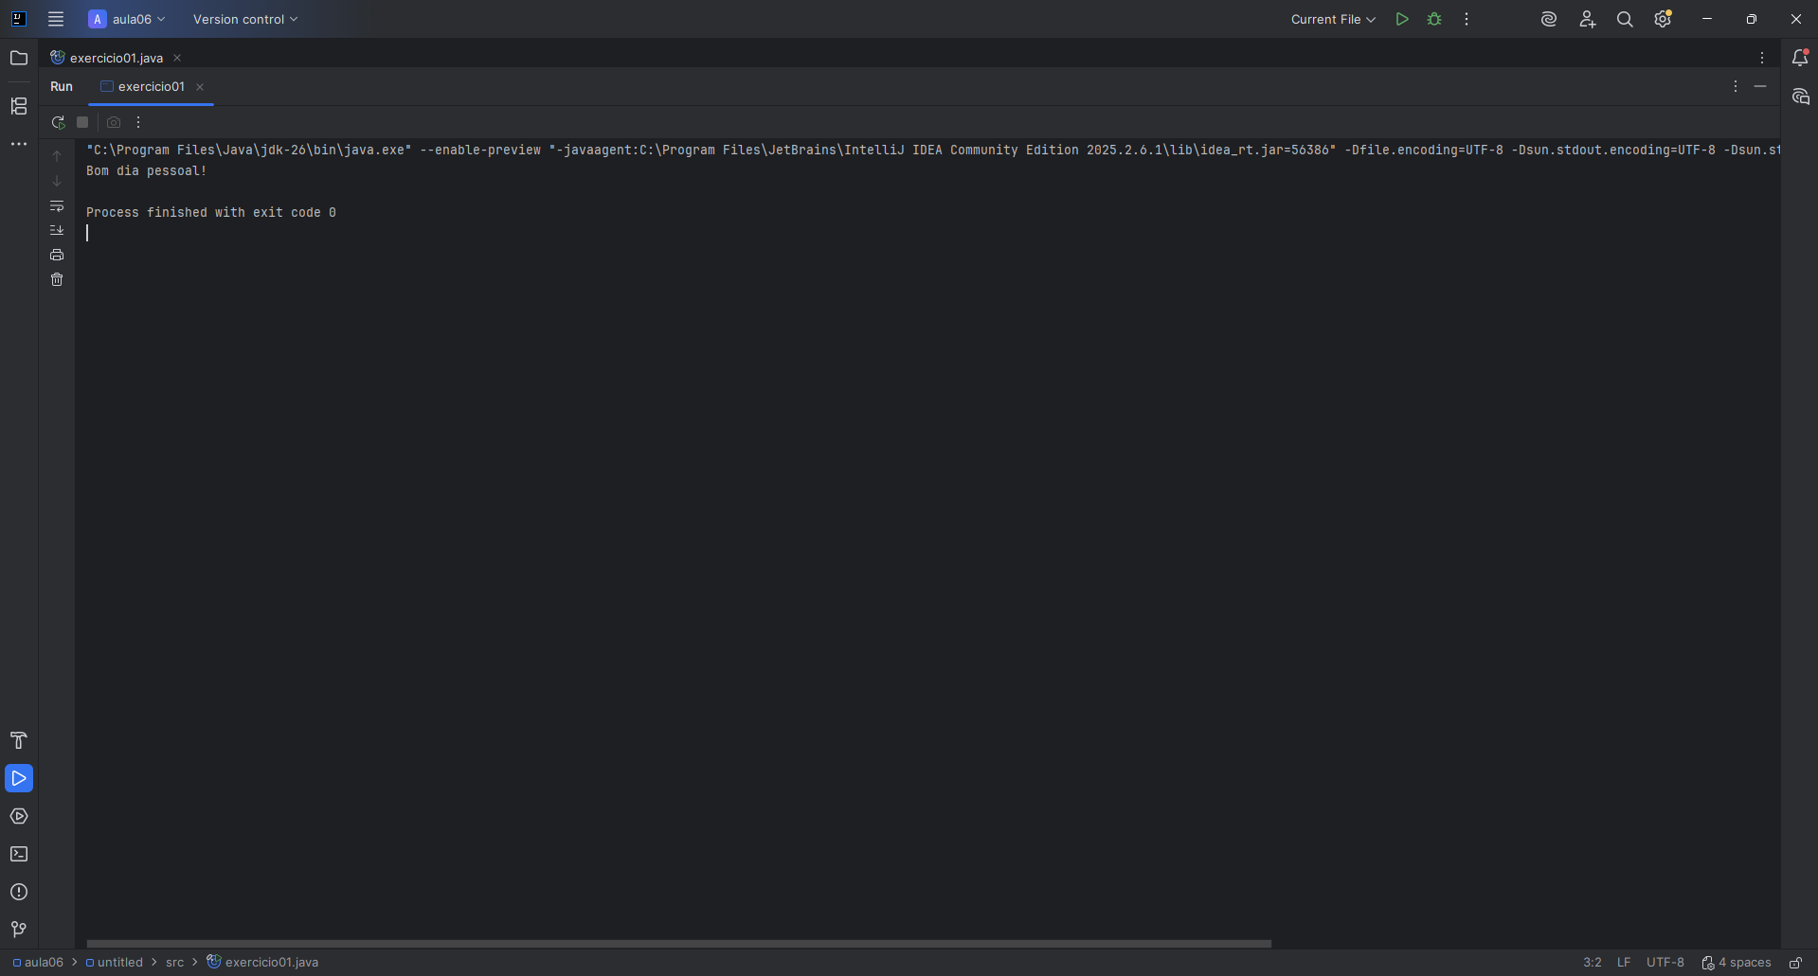

- Faça um algoritmo que solicite o nome do usuário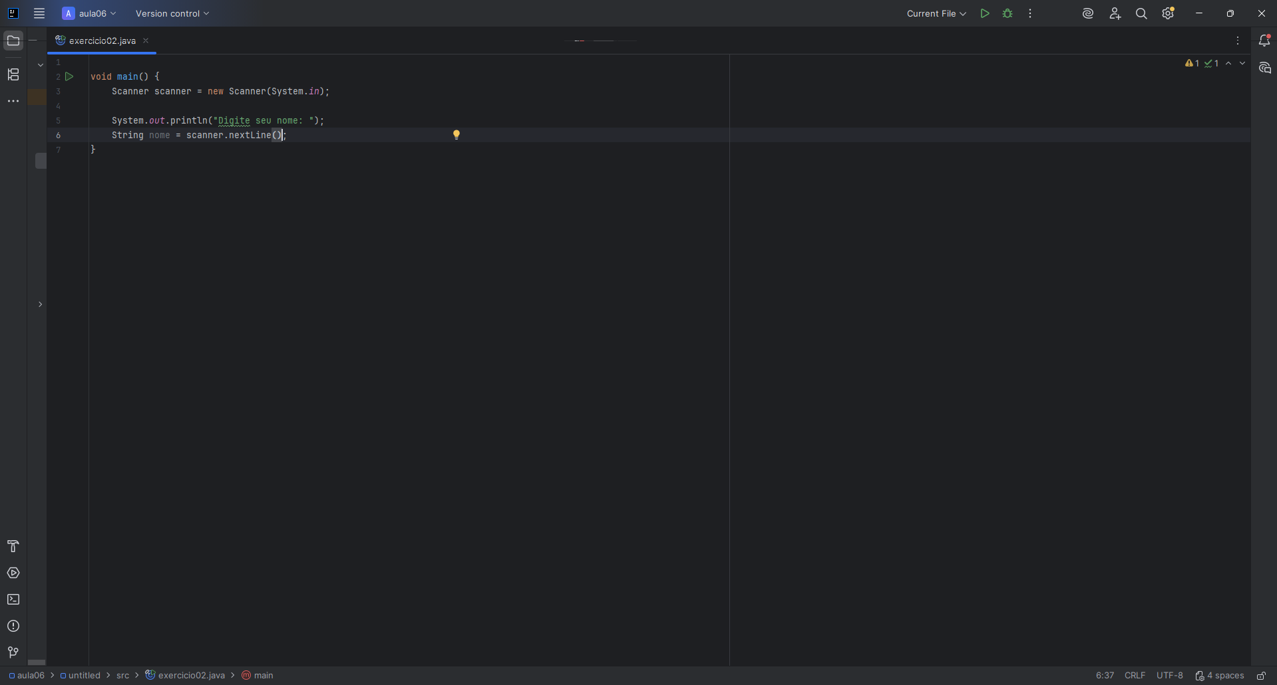
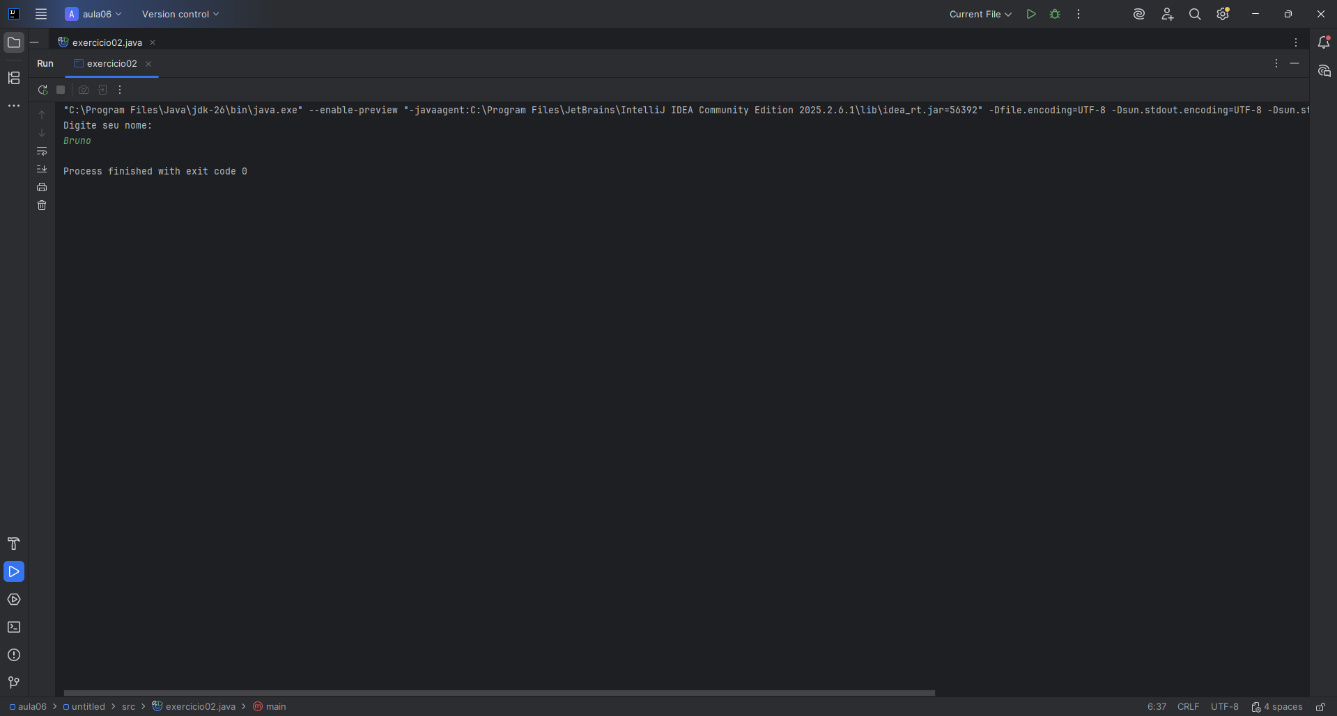

- Faça um algoritmo que solicite o nome, idade do usuário e exiba-os com uma saudação calorosa
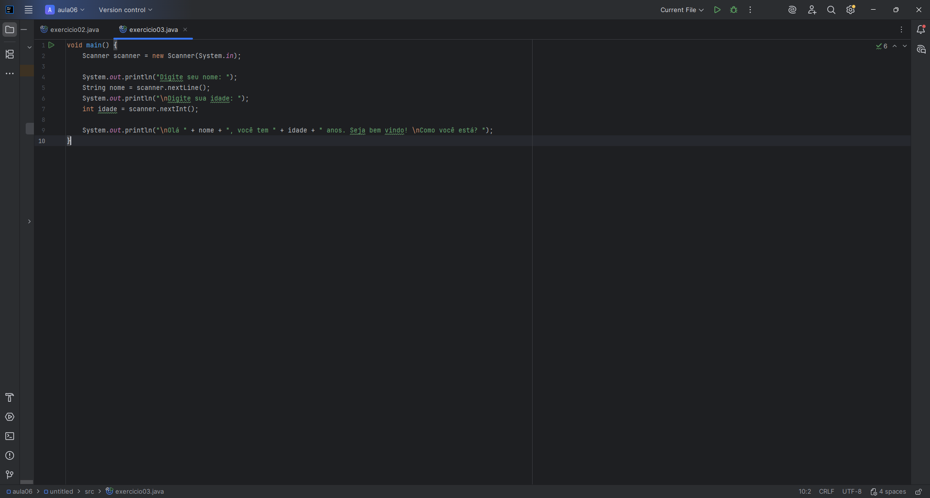
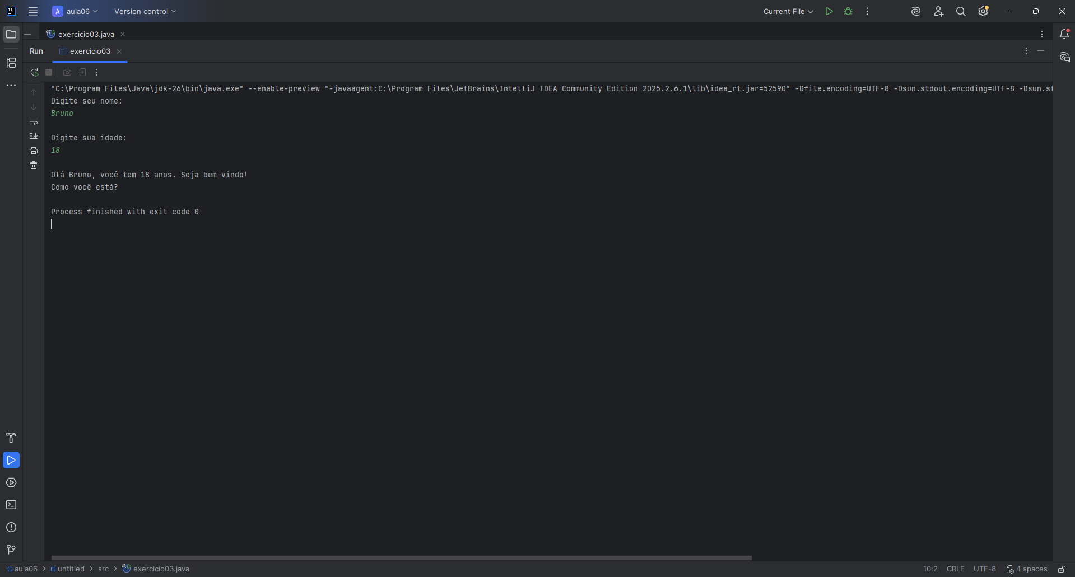

- Faça um algoritmo que solicite o nome, 4 notas e exiba se ele está aprovado ou reprovado e a média
- Utilizando o algoritmo de média, melhore-o usando vetor
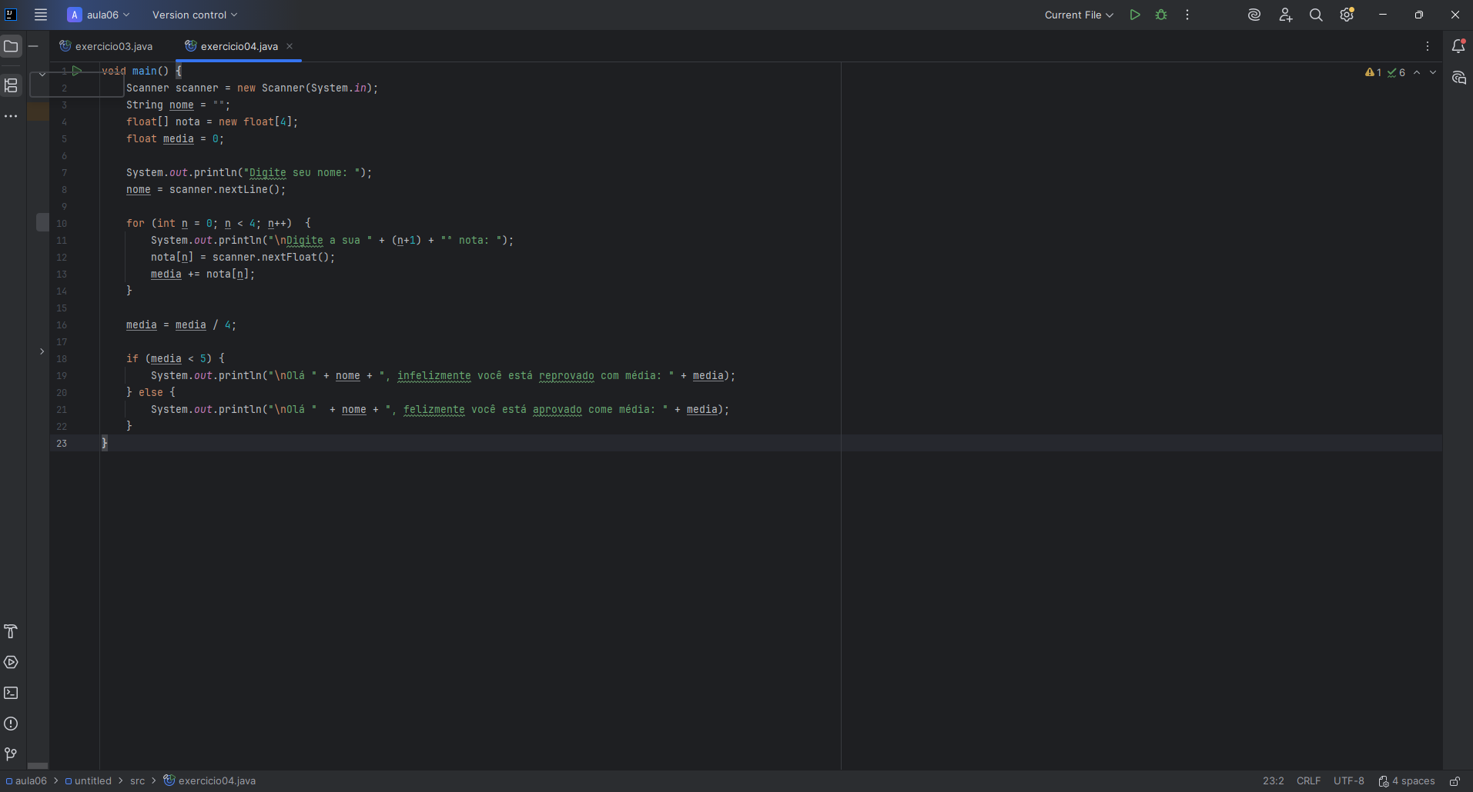
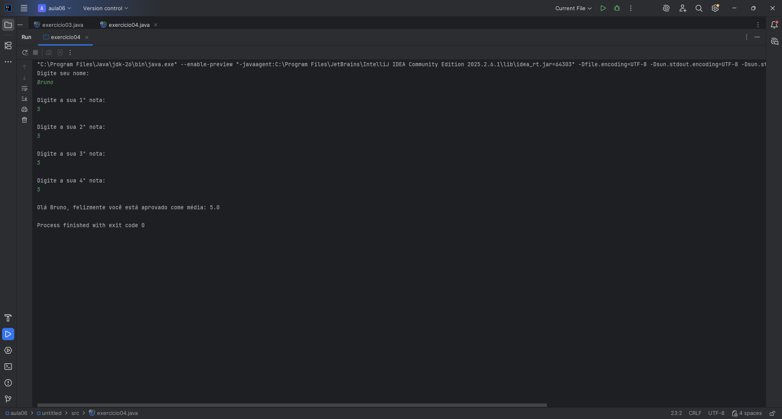
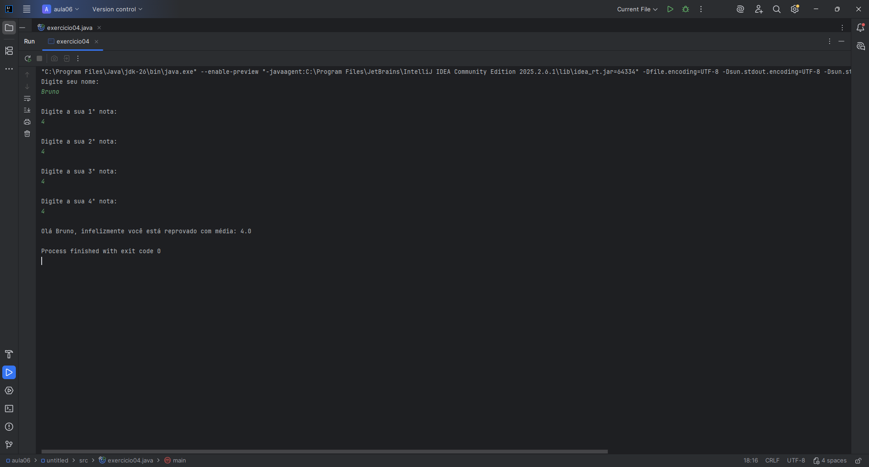

- Faça um algoritmo que exiba um menu simples com 3 opções de programa de TV/Internet e exiba um comentário sobre cada um
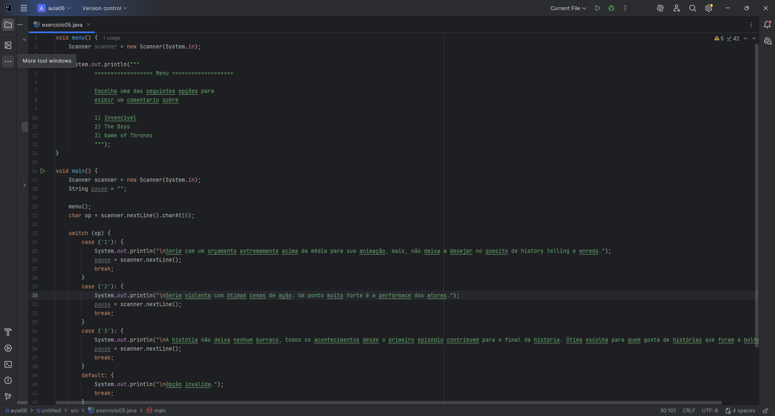
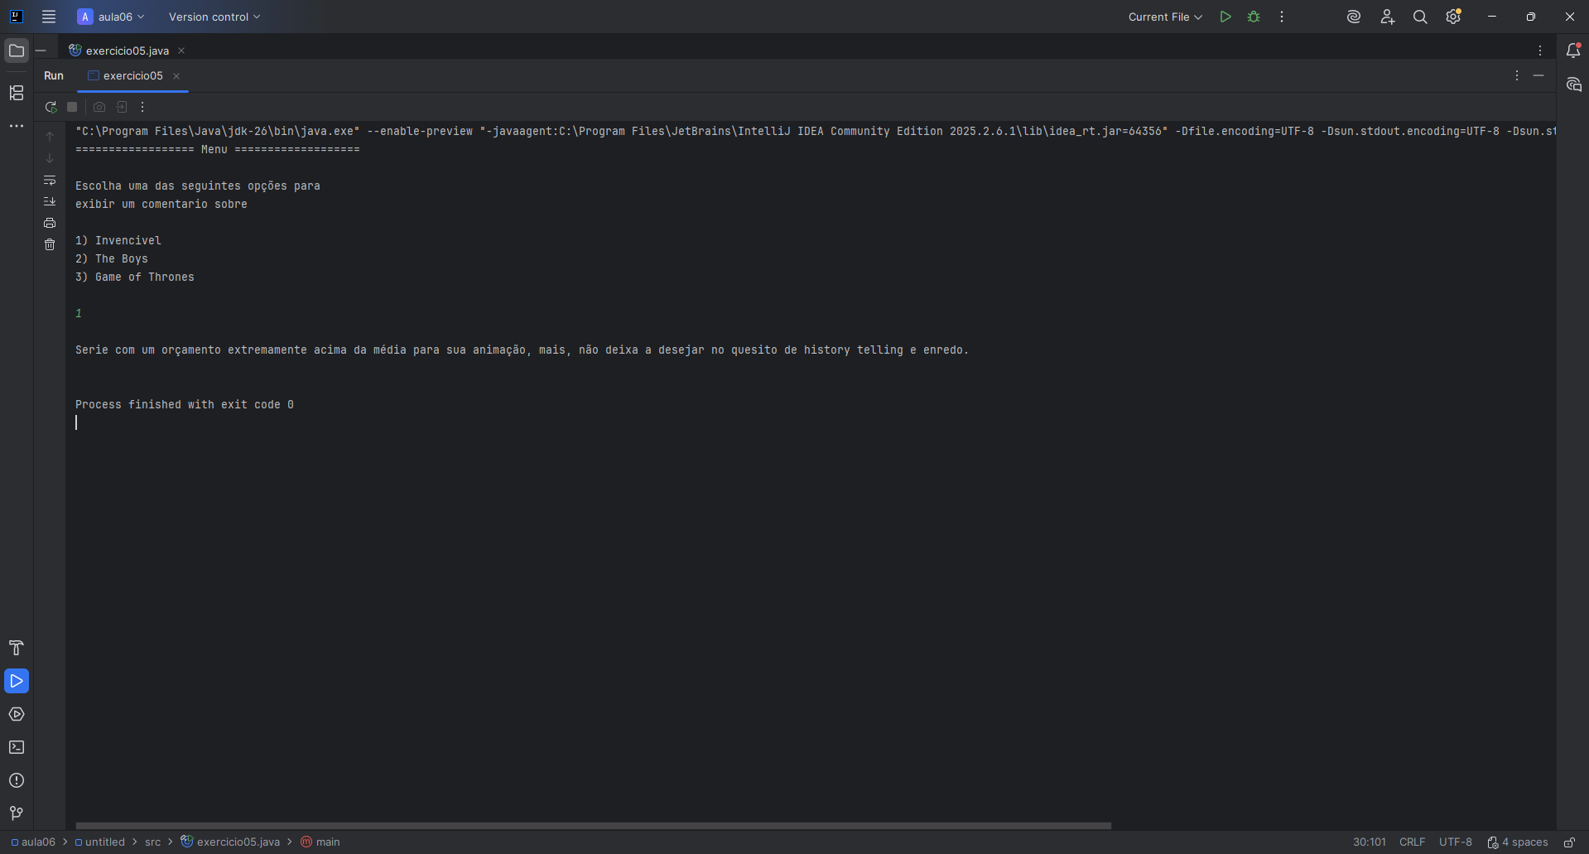

- Aproveite o algoritmo anterior e coloque uma 4ª opção para que o usuário saia do programa
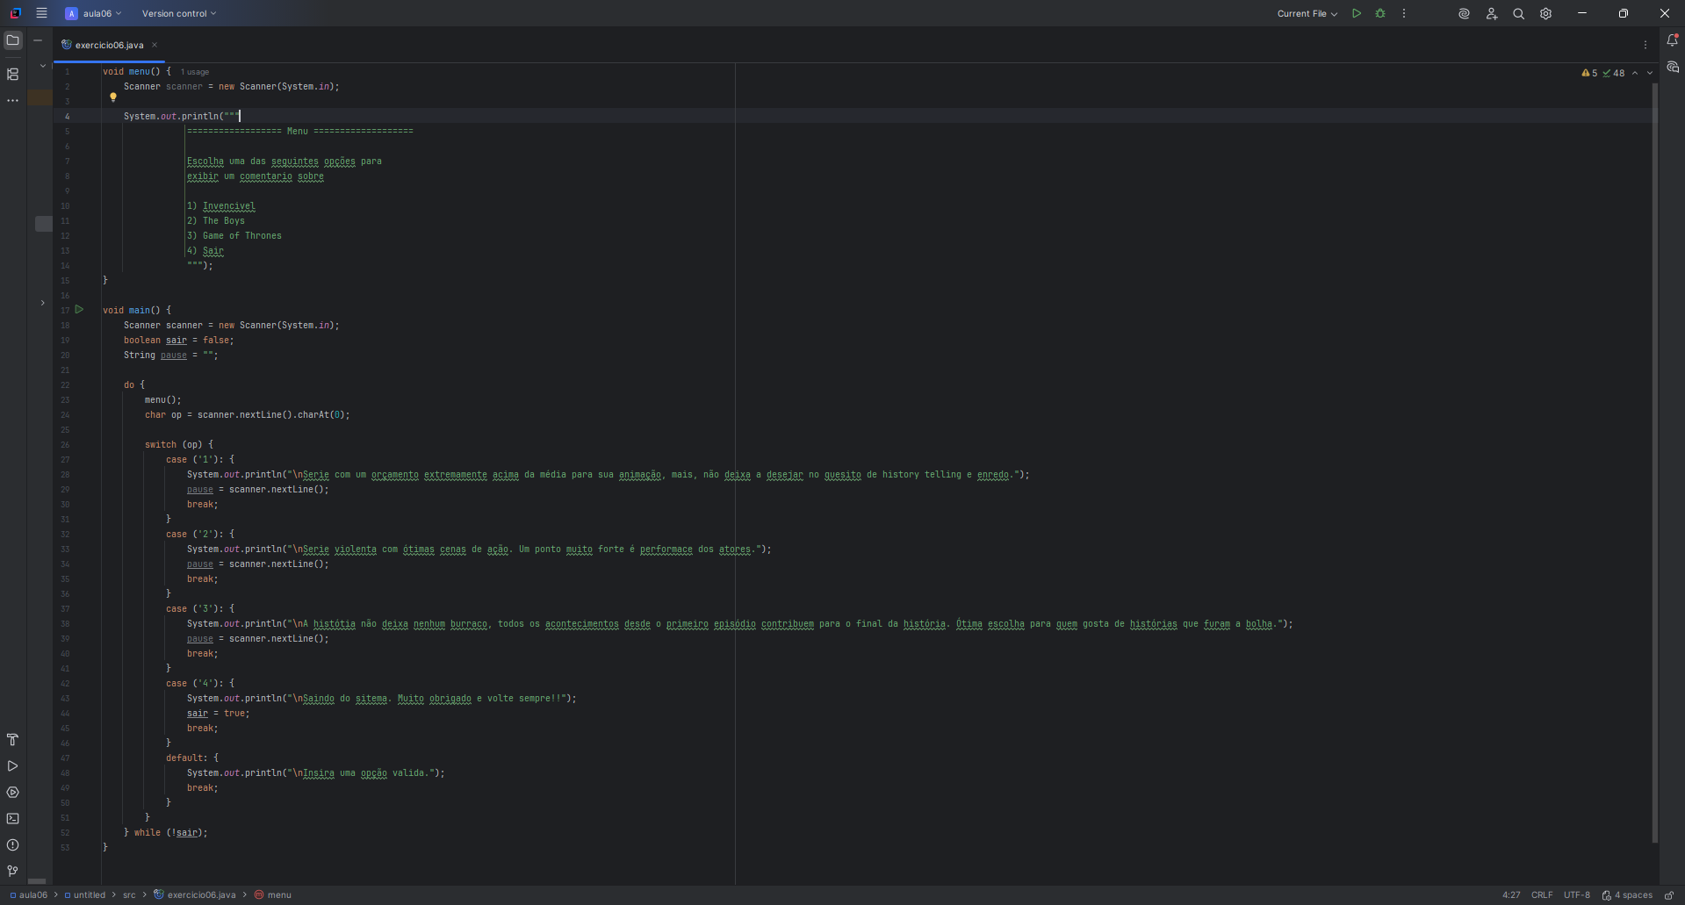
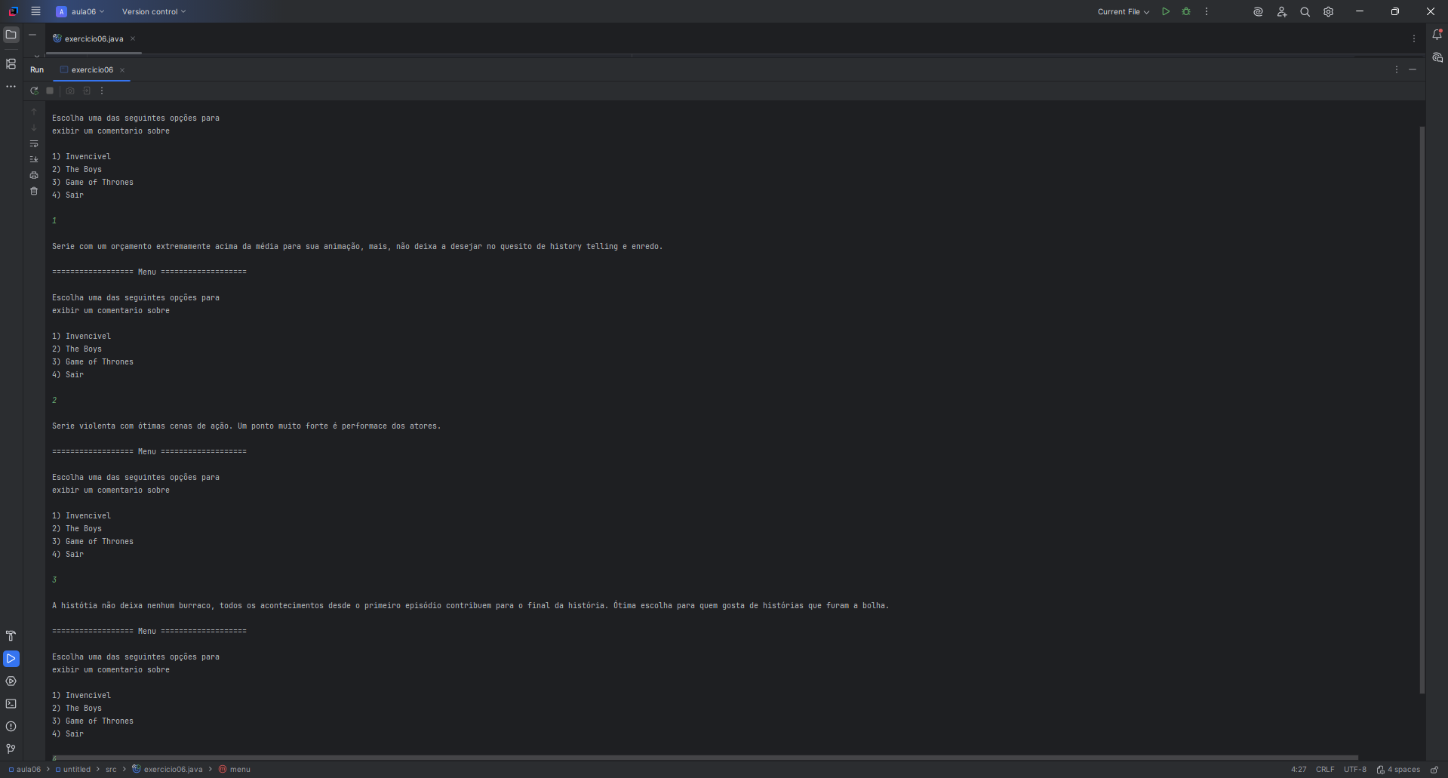

- Elabore um algoritmo de tabuada utilizando o enquanto
